如果要印3次，可以打3次或複製3次cout，但如果是100次1000次呢?

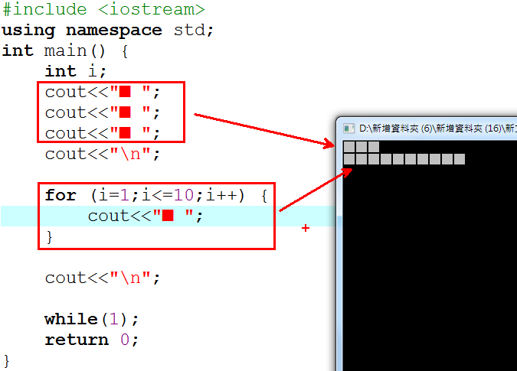

### for(i=1; i<=10; i++) {

### cout<<”■”;

### }

 for 迴圈的語法：

for (起始值; 條件式; 更新值)

{

//要反覆執行的指令

}

迴圈會重複執行{}裡面的指令

1. 設定變數 i=1;
2. 檢查 i<=10 是否成立，不成立則跳出迴圈 ( 即跳至 6. )
3. 執行cout<<” ■”;
4. 執行 i++; ( 即 i=i+1; )
5. 跳至 2. 的位置
6. 迴圈結束

如果要印100次，只要將i<=10改成i<=100即可。

**巧克力工廠**

自由巧克力工廠以生產長條形的巧克力的效率而聞名，不管客戶要求的尺寸是多少，總是能在最短時間內將巧克力生產出來。現在給你客戶要求的長度，你也能馬上生產出該尺寸的巧克力嗎？

**輸入說明：**

輸入一個正整數 L，代表所要求的巧克力的長度。

**輸出說明：**

請輸出巧克力的形狀，中間的花色請以■符號取代之。

**範例輸入：**help

3

5

10

**範例輸出 ：**

■■■

■■■■■

■■■■■■■■■■

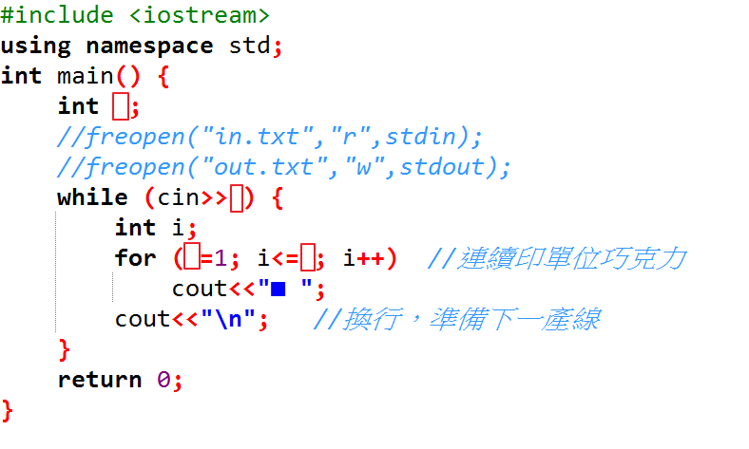

## 加分題

由於不少黑人顧客反應，純黑的巧克力■■■■■容易咬到手指頭，為了避免這悲劇，自由巧克力現在開發出新口味巧克力，總是黑巧克力開始，之後黑白巧克力相間隔，比如長度3的巧克力則為

■□■

現在給你客戶要求的長度，你也能馬上生產出該尺寸的巧克力嗎？

**輸入說明：**

輸入一個正整數 L，代表所要求的巧克力的長度。

**輸出說明：**

請輸出巧克力的形狀，中間的花色請以■□符號取代之。

**範例輸入：**help

3

5

10

**範例輸出 ：**

■□■

■□■□■

■□■□■□■□■□

#### 你可能會用到奇數偶數，請參閱doc5

